PEDIDO DE PROVIDÊNCIAS Nº 1304/2024
Troca de tampa da boca de lobo na Rua Horizontina, esquina com a Rua João Ribeiro, no Bairro Rondônia.
Solicita-se, após os trâmites regimentais, que seja enviada cópia da presente proposição ao Poder Executivo, para que realize a seguinte providência:

Troca de tampa da boca de lobo na Rua Horizontina, esquina com a Rua João Ribeiro, no Bairro Rondônia.

Novo Hamburgo, 12 de abril de 2024.
Vereadora Lourdes Valim

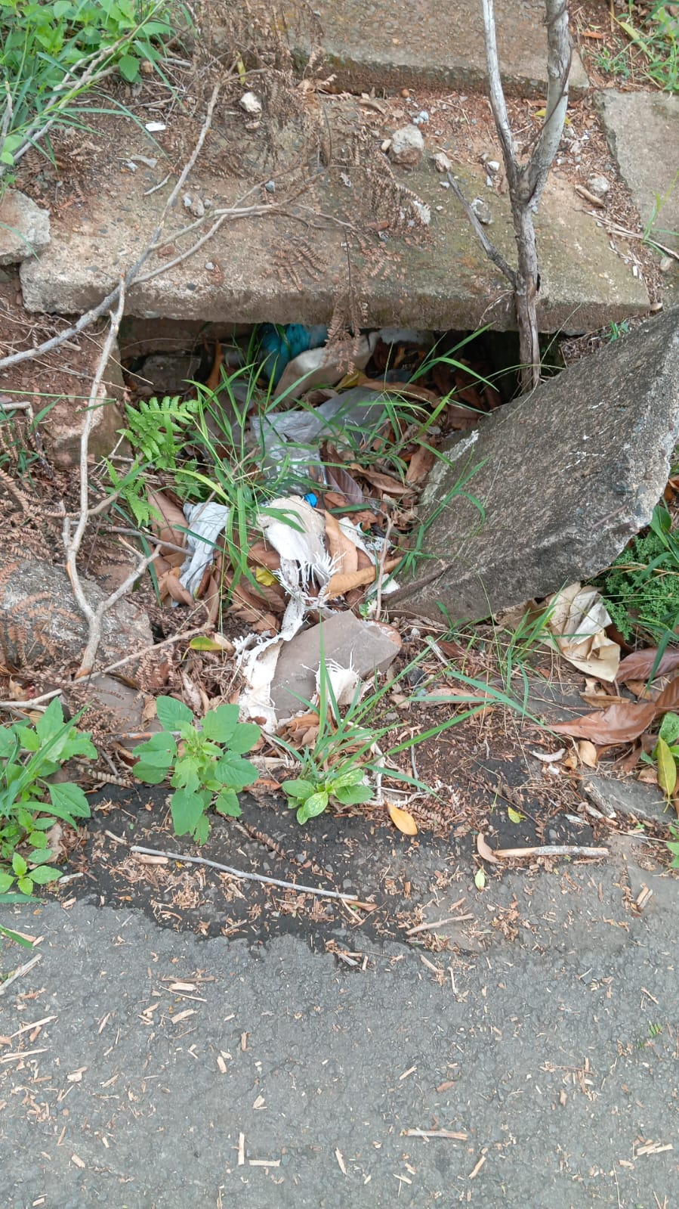

Obs.: Redação conforme original da autora.
/APS

